Infraestrutura Solução
SOLUÇÃO
Omnichannel
OMNICHANNEL
BNB
Si to Principal

Infraestrutura TIBNB

Roteador
Parceiro 2 LINKS DEDICADOS

ou

INFRAESTRUTURA PARCEIRO

Parceiro
NATBNB

2 LINKS INTERNET
INTERNET

SOLUÇÃO
OMNICHANNEL

FIREWALL
BNB


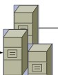
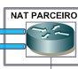
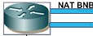
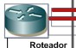
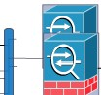
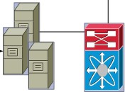
1nfraestrutura Solução
Omnichannel

Site Secundârio
Infraestrutura TI BNB

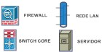
IIOli:A.OOII

